**Міністерство освіти і науки України**

**Національний технічний університет України**

**“Київський політехнічний інститут ім. Ігоря Сікорського”**

**Факультет прикладної математики**

**Кафедра спеціалізованих комп’ютерних систем**

**Лабораторна робота № 1**

з дисципліни «Бази даних і засоби управління»

«Ознайомлення з базовими операціями СУБД PostgreSQL»

Виконав:

студент групи КВ-82

Громко Олександр Олександрович

Перевірив:

Павловський В.І.

*Метою роботи* є здобуття вмінь проектування бази даних та практичних навичок створення реляційних баз даних за допомогою PostgreSQL.

*Завдання* роботи полягає у наступному:

1. Розробити модель «сутність-зв’язок» предметної галузі, обраної студентом самостійно, відповідно до пункту «Вимоги до ER-моделі».
2. Перетворити розроблену модель у схему бази даних (таблиці) PostgreSQL.
3. Виконати нормалізацію схеми бази даних до третьої нормальної форми (3НФ).
4. Ознайомитись із інструментарієм PostgreSQL та pgAdmin 4 та внести декілька рядків даних у кожну з таблиць засобами pgAdmin 4.

*Вимоги до ER-моделі:*

1. Сутності моделі предметної галузі мають містити зв’язки типу 1:N або N:M.
2. Кількість сутностей у моделі – 3-4. Кількість атрибутів у кожній сутності: від двох до п’яти.
3. Передбачити наявність зв’язку з атрибутом.

Для побудови ER-діаграм використовувати одну із нотацій: Чена, “Пташиної лапки (Crow’s foot)”, UML.

*Зміст звіту*

1. Опис проблемного середовища;
2. Концептуальна модель предметної області;
3. Структура БД;
4. Опис структури БД;
5. Текст програми БД;
6. Нормалізація БД

**Опис проблемного середовища**

В представленій БД можна виділити такі сутності: користувач, підписка, фільм, режисер. У користувача може бути лише одна унікальна підписка(один до одного). Кожна підписка містить відповідну кількість фільмів, фільм може входи до будь-якої підписки(багато до багатьох). Фільми можуть мати лише одного режисера, а режисер багато знятих фільмів(один до багатьох).

**Концептуальна модель «Онлайн кінотеатру»(Рис.1)**

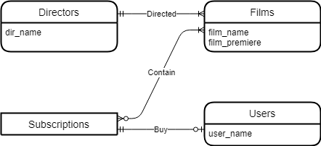

Рис.1 - Концептуальна модель «Онлайн кінотеатру»

**Структура БД «Онлайн кінотеатр»(Рис.2)**

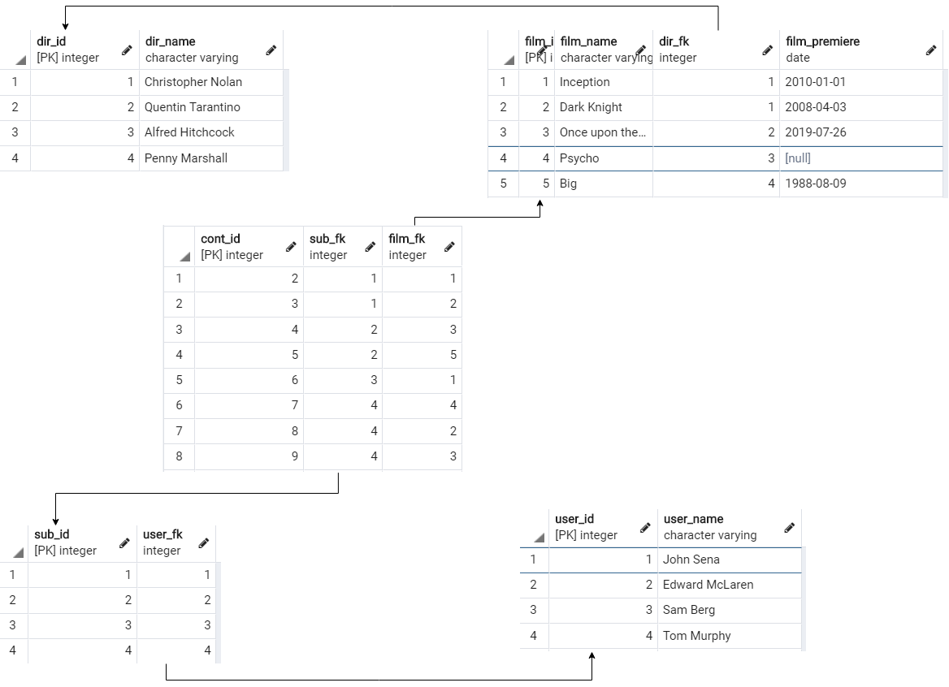

Рис.2 -Структура БД «Онлайн кінотеатр»

**Логічна модель БД «Онлайн кінотеатр»(Рис.3)**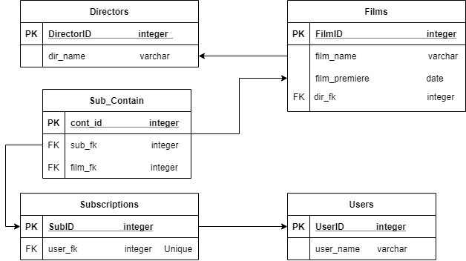

Рис.3 - Логічна модель БД «Онлайн кінотеатр»

**Опис структури БД «Онлайн кінотеатр»**

|  |  |  |
| --- | --- | --- |
| Відношення | Атрибут | Тип (Розмір) |
| user (вміщує інформацію про користувача) | user_id – унікальний ID користувача в БД  user_name – ім’я користувача | Числовий  Текстовий |
| director (вміщує інформацію про режисера) | dir_id – унікальний ID режисера в БД  dir_name – ім’я режисера | Числовий  Текстовий |
| sub_contain (вміщує інформацію про підписки та фільми) | cont_id – унікальний ID зберігача film_fk– ID фільму sub_fk – ID підписки | Числовий  Числовий  Числовий |
| subscription (вміщує інформацію підписку) | sub_id – унікальний ID підписки  user_fk – ID користувача | Числовий  Числовий |
| films (вміщує інформацію про фільм) | film_id – унікальний ID фільму  film_name – назва фільму  film_premiere – дата прем’єри  dir_fk – ID режисера | Числовий  Текстовий  Дата  Числовий |

**Структура таблиць БД**

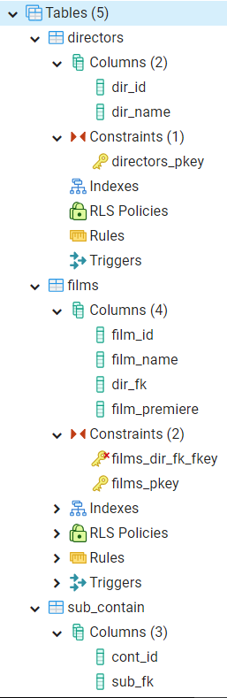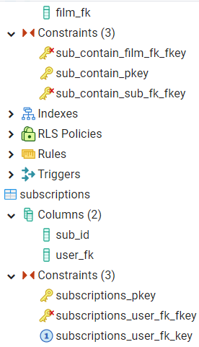

**Текст БД мовою SQL**

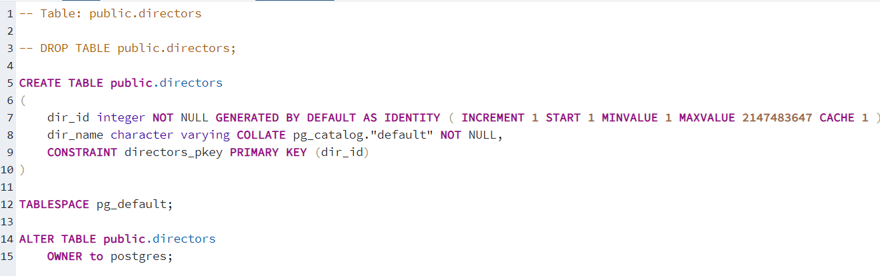

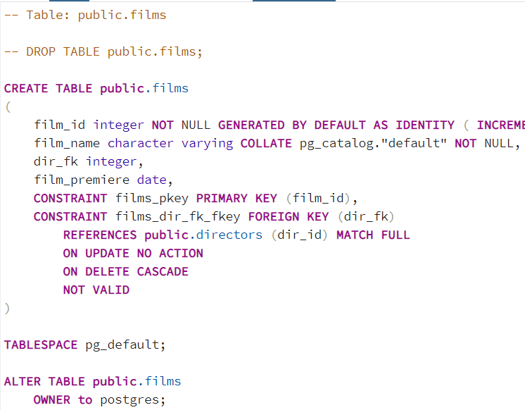

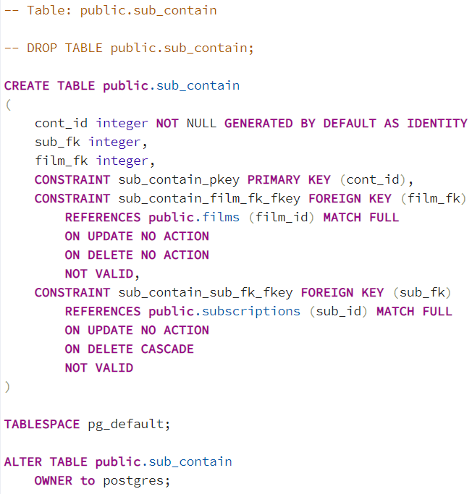

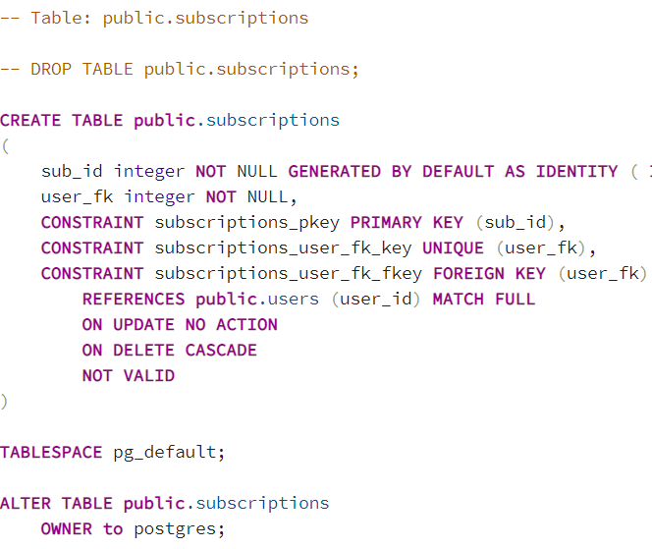 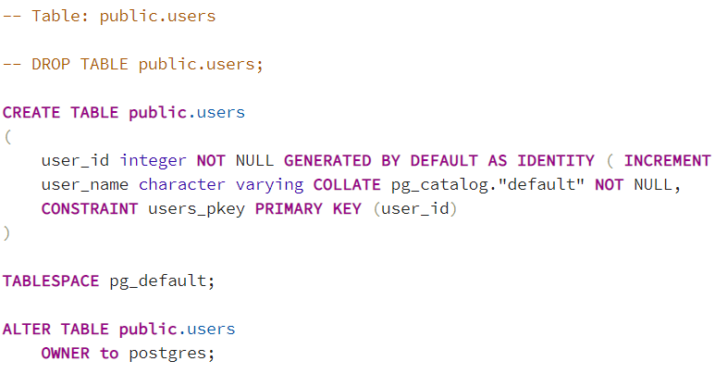

**Вміст таблиць**

*Directors*

**

*Films*



*Sub_contain*



*Subscriptions*



*Users*



**Нормалізація БД**

*Перша нормальна форма*

Перша нормальна форма (1НФ, 1NF) утворює ґрунт для структурованої схеми бази даних:

Кожна таблиця повинна мати основний ключ: мінімальний набір колонок, які ідентифікують запис.

Уникнення повторень груп (категорії даних, що можуть зустрічатись різну кількість разів в різних записах) правильно визначаючи неключові атрибути.

Атомарність: кожен атрибут повинен мати лише одне значення, а не множину значень.

*Друга нормальна форма*

Друга нормальна форма (2НФ, 2NF) вимагає, аби дані, що зберігаються в таблицях із композитним ключем, не залежали лише від частини ключа:

Схема бази даних повинна відповідати вимогам першої нормальної форми.

Дані, що повторно з'являються в декількох рядках, виносяться в окремі таблиці.

*Третя нормальна форма*

Третя нормальна форма (3НФ, 3NF) вимагає, аби дані в таблиці залежали винятково від основного ключа:

Схема бази даних повинна відповідати всім вимогам другої нормальної форми.

Будь-яке поле, що залежить від основного ключа та від будь-якого іншого поля, має виноситись в окрему таблицю.